CONTRATO Nº 16/2021 PARA CONTRATAÇÃO DE EMPRESA DO RAMO PERTINENTE PARA RECAPEAMENTO DE 02 (DUAS) CADEIRAS E 27 (VINTE E SETE) ENCOSTOS DE LONGARINAS PARA A CÂMARA DE VEREADORES DE TRÊS PASSOS-RS. CONFORME DISPENSA DE LICITAÇÃO N° 14/2021.

Pelo presente instrumento de contrato PARA RECAPEAMENTO DE 02 (DUAS) CADEIRAS E 27 (VINTE E SETE) ENCOSTOS DE LONGARINAS PARA A CÂMARA DE VEREADORES DE TRÊS PASSOS-RS. de um lado, a CÂMARA MUNICIPAL DE TRÊS PASSOS-RS, pessoa jurídica de direito público interno, CNPJ N° 07.257.873/0001-23, com sede na Rua Salgado Filho, N° 79, Centro, Três Passos-RS, neste ato representado pelo Presidente Sr. Paulo Gilceu Sattler residente e domiciliado na Rua, Princesa Isabel n° 217, Bairro Pindorama cidade de Três Passos/RS, inscrito no CPF sob o nº 587.553.650-00, doravante denominado de CONTRATANTE, de outro lado a empresa FLORIBERTO KNEBELKAMP ME, inscrita no CNPJ sob o n. 11.886.115/0001-41, estabelecida na Rua Osvaldo Aranha n° 409, em Três Passos-RS, neste ato representada pelo Sr. Floriberto Knebelkamp, inscrito no CPF sob o n° 564.883.430-68, denominada simplesmente de CONTRATADA, certos e ajustadas as clausulas e condições seguir estipuladas:

CLÁUSULA PRIMEIRA – DAS DISPOSIÇÕES GERAIS O presente contrato rege-se pelas disposições da Lei nº. 8.666, de 21 de junho de 1993, alterada pela Lei Federal nº. 8.883, de 08 de junho de 1994, e pela Lei nº. 9.648, de 27 de maio de 1998, e na Dispensa de Licitação nº 14/2021.

CLÁUSULA SEGUNDA – DO OBJETO. O presente contrato tem por objeto a CONTRATAÇÃO DE EMPRESA DO RAMO PERTINENTE PARA RECAPEAMENTO DE 02 (DUAS) CADEIRAS E 27 (VINTE E SETE) ENCOSTOS DE LONGARINAS PARA A CÂMARA DE VEREADORES DE TRÊS PASSOS-RS. Conforme descrição dos itens a seguir:

Item | Descrição | Fotos do modelo de cadeira para recapagem | Quant.
01 | Recapeamento de cadeira com tecido corvin, cor preta. | 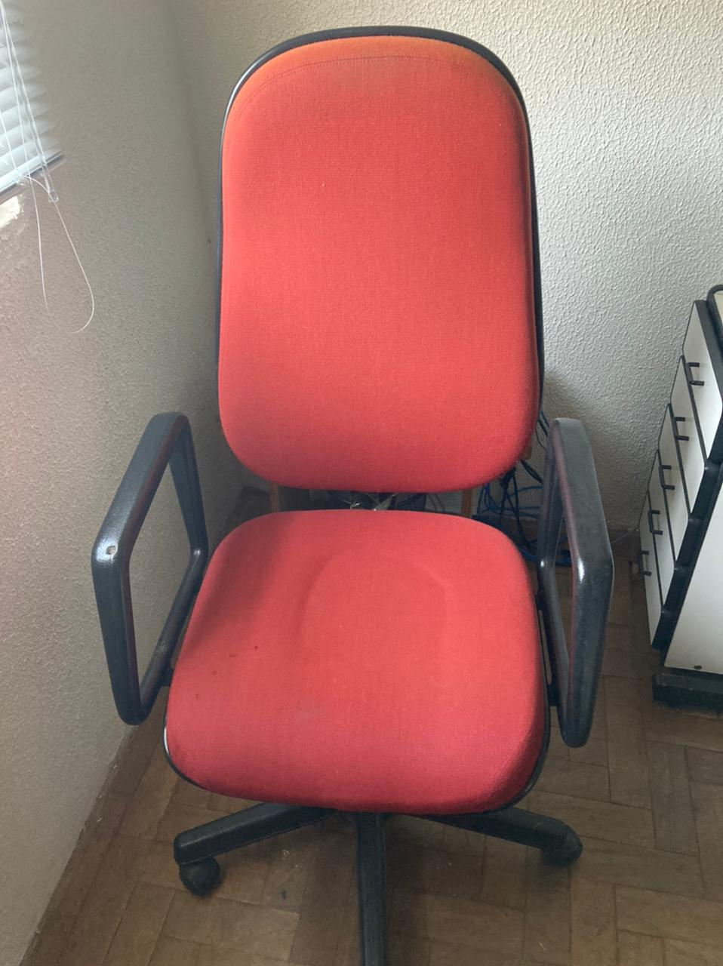 | 01 un
02 | Recapeamento de encosto de longarina com tecido corvin, cor preta. | 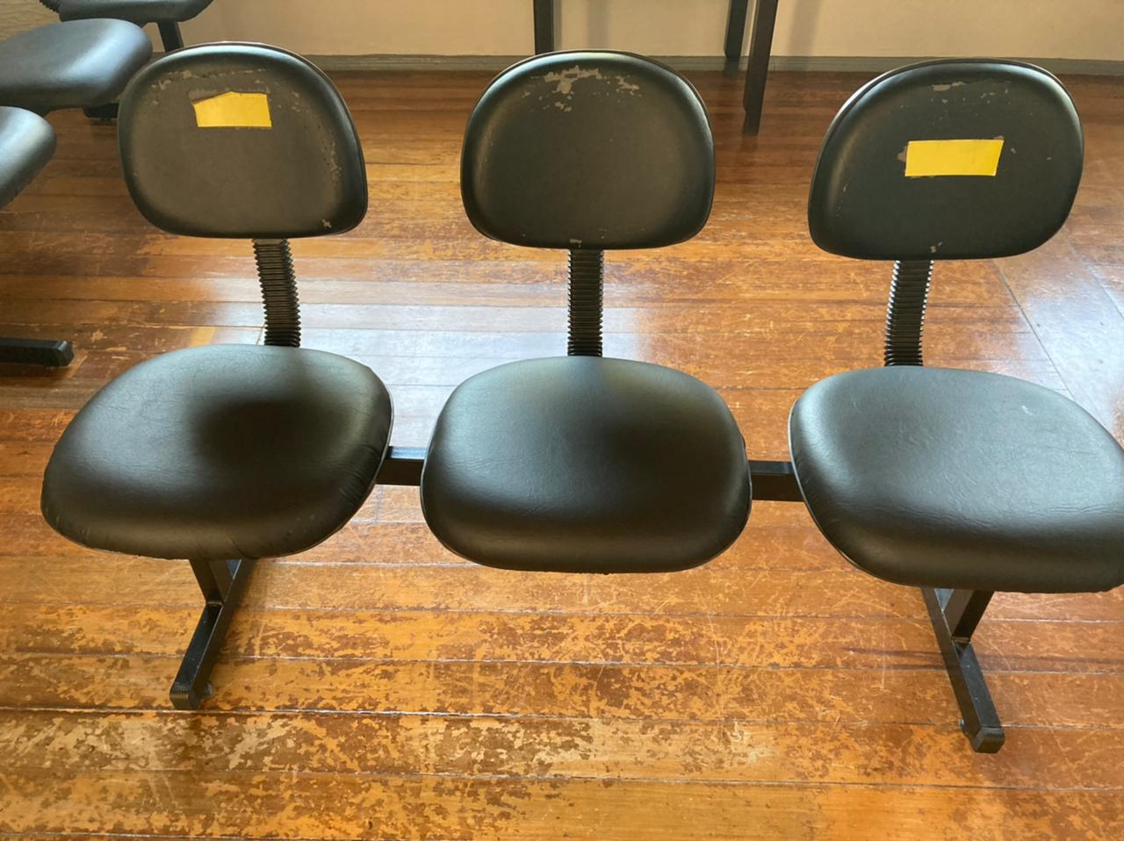 | 27 un
03 | Recapeamento de cadeira com tecido corvin, cor preta. | 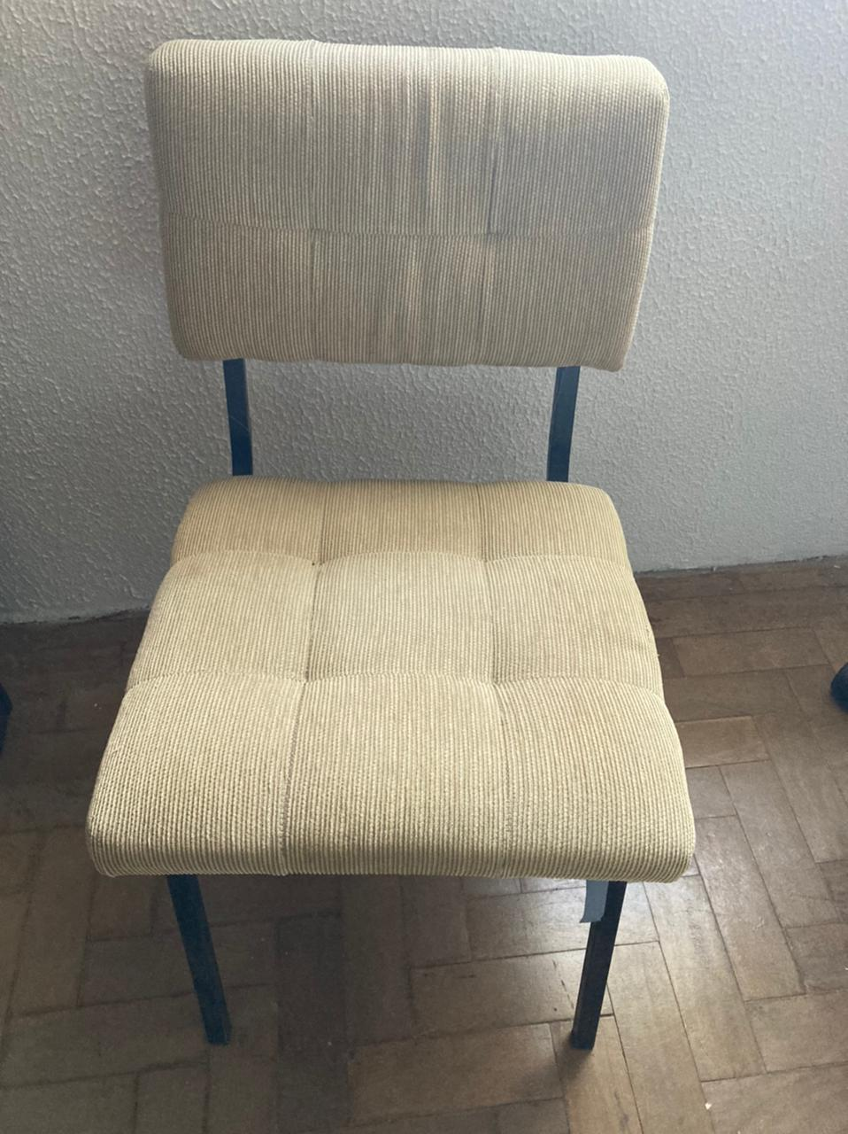 | 01 un

CLÁUSULA TERCEIRA - EXIGÊNCIAS E ATRIBUIÇÕES: A CONTRATADA deverá realizar o serviço completo de recapagem nas cadeiras e nos encostos das longarinas. Estando incluído no preço todos os materiais que se fizerem necessários, bem como toda a mão de obra e o frete.

CLÁUSULA QUARTA - DO PREÇO, DA FORMA DE PAGAMENTO: A CONTRATANTE pagará à CONTRATADA, a importância de R$ 1.080,00 (mil e oitenta reais), referente ao objeto contratado. A CONTRATANTE terá o prazo de 10 (dez) dias para o pagamento, a contar da data de entrega do objeto e apresentação da nota fiscal.
Item | Descrição | Fotos do modelo de cadeira para recapagem | Quant. | Valor unitário  R$ | Valor Total  R$
01 | Recapeamento de cadeira com tecido corvin, cor preta. |  | 01 un | R$ 150,00 | R$ 150,00
02 | Recapeamento de encosto de longarina com tecido corvin, cor preta. |  | 27 un | R$ 30,00 | R$ 810,00
03 | Recapeamento de cadeira com tecido corvin, cor preta. |  | 01 un | R$ 120,00 | R$ 120,00
 | Valor Total:R$1.080,00 (mil e oitenta reais) |  |  |  | R$ 1.080,00

CLÁUSULA QUINTA – DO PRAZO.
O presente contrato terá vigência de 30 (trinta) dias, a contar da data de sua assinatura.

CLÁUSULA SEXTA – DA DOTAÇÃO ORÇAMENTÁRIA.
A despesa com a execução dos serviços, objeto do presente contrato, correrá por conta de dotações orçamentárias próprias, previstas nas respectivas leis de orçamento vigente.

Órgão: Câmara Municipal de Três Passos
Unidade: 01 Secretaria da Câmara
Proj/Ativ.: 1.001 Manutenção das Atividades da Câmara Municipal
Elemento: 3.3.90.39.00.00.00 – Outros Serviços de Terceiros P.J.
Valor total Previsto: R$ 1.080,00

CLÁUSULA SÉTIMA -
Fica eleito o Foro da Comarca de Três Passos para solucionar todas as questões oriundas deste ajuste, renunciado as partes a qualquer outro, por mais privilegiado que seja.

E, por estarem desta forma justos e contratados, firmam o presente com duas testemunhas, em 02 vias de igual teor e forma sem emendas e entrelinhas para que produza seus jurídicos e legais efeitos.

Três Passos - RS, 25 de agosto de 2021.

___________________ _____________________________
PAULO GILCEU SATTLER FLORIBERTO KNEBELKAMP ME
PRESIDENTE CNPJ N° 11.886.115/0001-41
CÂMARA MUNICIPAL DE VEREADORES

Testemunhas:
1° __________________________ 2°_____________________________
CPF N° CPF N°

